Schneebällchen (ca. 25 Stück)
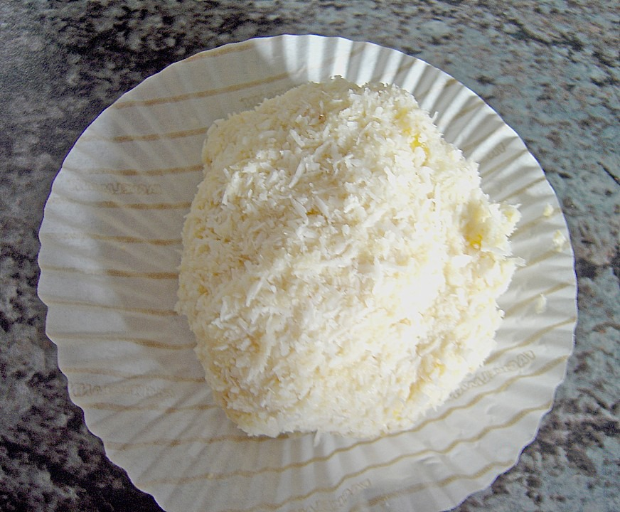
Biskuit:
7 Eier / Schnee
1 Prise Salz
1 Vanillezucker
200 g Zucker
200 g Mehl
1/2 TL Backpulver
Creme:
250 g Magerquark
250 g Creme Fraiche
oder Schmand
1/8 l Cointreau
(oder Amaretto)
50 g Zucker, 1 Vanillezucker
2 Beutel Sahne und 2x Sahnesteif, schlagen und unterheben
Kokosflocken
Zubereitung:
Biskuitteig: Eiweiß zu Schnee schlagen. Zucker dazu, dann die Eigelb. Zum Schluss Mehl und Backpulver dazu und unterziehen. Auf einem Blech bei 175 °C ca. 20 Minuten backen.
Den gebackenen Teig fein zerbröseln und mit der Creme verrühren. Aus der Teig-Creme-Masse kleine Kugeln formen und in den Kokosflocken wenden. Die Kugeln in Papierförmchen setzen.

